**Jedziesz na wakacje? Przygotuj odpowiedni sprzęt do przechowywania wspomnień!**

**Zbliżające się wakacje to doskonały moment, aby zaprezentować możliwości sprzętu marki Patriot. Sprzętu, dzięki któremu nie będziesz musiał kupować dodatkowej, często bardzo drogiej przestrzeni w chmurze, aby zachować zdjęcia czy filmy z najlepszych momentów. Patriot iLuxe Cube, Stick czy Viper EV330 sprawdzą się w tej roli wyśmienicie!**

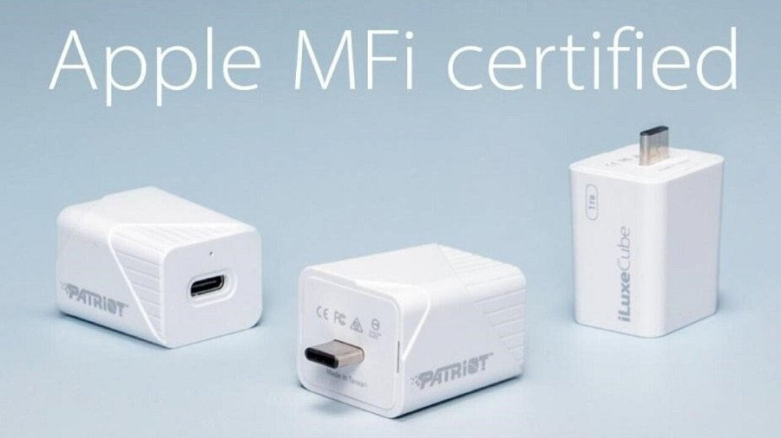

**Dysk przenośny do iPhone’a? Oto iLuxe Cube**

Masz iPhone’a albo iPada, ale nie masz zamiaru wydawać pieniędzy na drogą chmurę iCloud? To świetnie się składa, bo iLuxe Cube zapewnia kompleksową ochronę przed utratą danych, tworząc zaawansowane kopie zapasowe zgodne z programem Apple MFi. Co więcej, potrafi zachować nie tylko zdjęcia czy filmy, ale również oryginalne daty, lokalizację i format plików, a także stworzyć osobne profile chroniące przed nakładaniem się danych.

Wszystko to zamknięte w bardzo kompaktowej obudowie ze złączem USB-C z możliwością sparowania z osobną ładowarką, dzięki pass-through o mocy 30 W . Sprzęt jest objęty 3-letnią gwarancją i dostępny w wariantach od 128 GB do nawet 1 TB.

iLuxe Cube sprawdzi się wszędzie tam, gdzie limitowany dostęp do internetu lub wysokie opłaty skutecznie zniechęcają do tworzenia kopii zapasowych w chmurze. Ba, może być jedyną deską ratunku w sytuacjach bez żadnego dostępu do internetu, np. kempingu na odludziu z dala od cywilizacji.

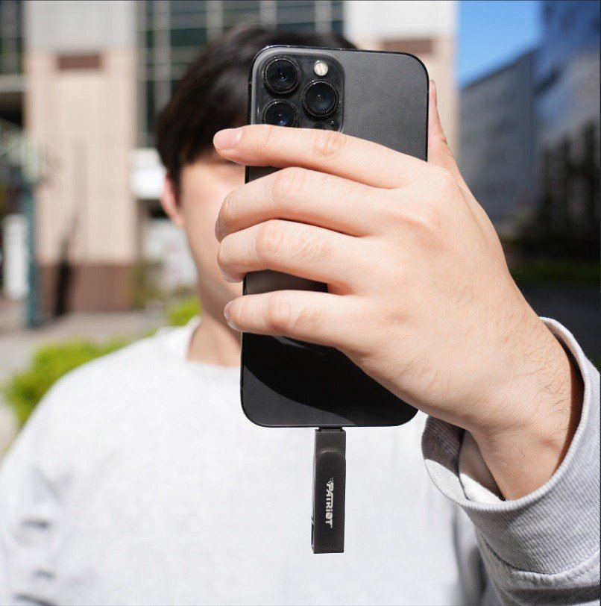

**Ultramobilny pendrive do zadań specjalnych**

Jeśli oczekujesz od swojego sprzętu wyjątkowej mobilności, wybierz iLuxe Stick oferujący aż dwie metody łączności – USB-C oraz Lightning. On również dostępny jest w wariantach od 128 GB do 1 TB i wyposażony w funkcję Trusted Circle. To 100% zgodność przy przywracaniu danych, z zachowaniem oryginalnych dat, godzin, tagów lokalizacji czy formatów plików. Co ważne, kopia działa wyłącznie z nowymi danymi, nie duplikując już zapisanych treści, więc nie trzeba się martwić o nieoptymalne wykorzystanie przestrzeni. iLuxe Stick będzie więc doskonałym kompanem w każdej podróży, szczególnie w sytuacjach z ograniczonym dostępem do internetu.

Sprzęt jest kompatybilny z iOS 12+, macOS i Windows XP+, a gwarancja wynosi 3 lata.

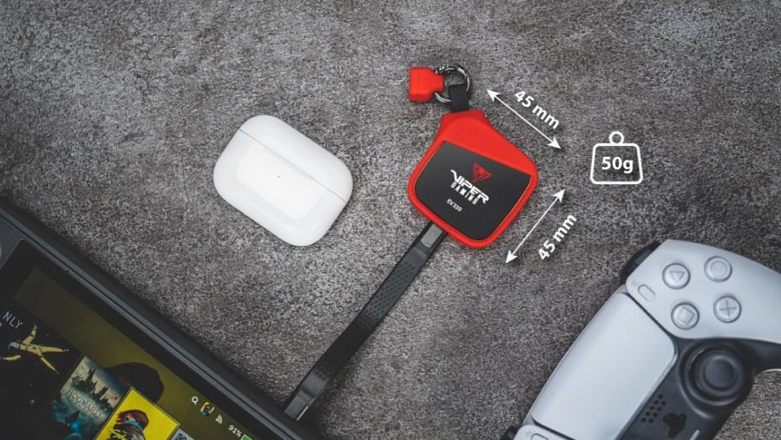

**Kieszeń dyskowa dla wymagających**

A jeśli szukasz szerszej kompatybilności, np. z już posiadanym wewnętrznym dyskiem SSD, chociażby z laptopa, to też żaden kłopot. Wystarczy za ok. 89 zł kupić kieszeń Patriot Viper EV330 - jest ona kompaktowa, dzięki zastosowaniu aluminium i gumowych bumperów niezwykle trwała, a także lekka – jej waga wynosi zaledwie 52 g.

Kieszeń jest kompatybilna z nowoczesnymi wydajnymi dyskami M2 2230 PCIe NVMe, które można wykorzystać dzięki interfejsowi USB 3.2 Gen 2x2 o przepustowości do 20 Gb/s. Niezależnie od tego, czy uwiecznisz wydarzenia z wakacji na zwykłych zdjęciach, czy zapiszesz na dysku w formie wideo wysokiej rozdzielczości, wszystkie dane będą w zasięgu ręki. Brak dostępu do internetu? Rozwiązanie jak najbardziej skuteczne!

**Zabezpiecz swoje wspomnienia i oszczędź na chmurze**

Rozwiązania chmurowe, choć bardzo wygodne, nie zawsze się sprawdzają. I nie chodzi tylko o koszt (wielokrotnie opłacana subskrypcja kosztuje znacznie więcej niż fizyczny dostęp do prywatnego dysku), ale i dostępność. W odmętach dzikiej przyrody ciężko o szybkie połączenie internetowe, a takich ograniczeń w przypadku sprzętu Patriot po prostu nie ma. Zainteresowany? Wejdź na stronę główną marki i dowiedz się więcej.